Лабораторна робота №3
JavaScript. Програмування циклічних процедур. Побудова графіків
Мета роботи: закріпити навички використання циклічних конструкцій while, do-while, for та елемента canvas.
Теоретичні відомості:
Цикл з передумовою while – це цикл, котрий виконується до тих пір, поки умова задовольняє істиності.
while (умова) {
тіло циклу
}
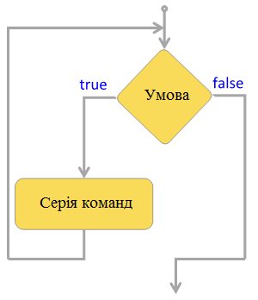
Рисунок 1 – Блок-схема циклу while
Цикл з післяумовою do-while – це цикл, в котрому умова перевіряється після виконання тіла циклу. Тіло циклу do-while виконується хоча б один раз.
do {
тіло циклу}
while (умова)
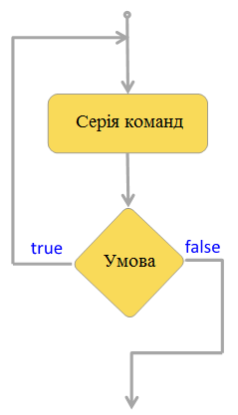
Рисунок 1 – Блок-схема циклу do-while
Цикл з лічильником for – це цикл, в котрому змінна – лічильник ітерацій циклу з визначеним кроком, змінює своє значення до заданого кінцевого значення.
for (початковий вираз; умова продовження; вираз інкременту){
тіло циклу }
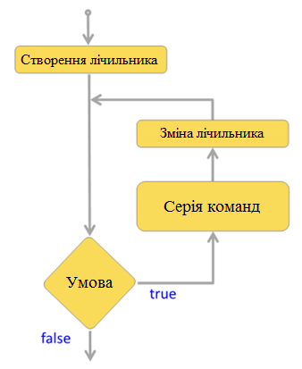
Рисунок 1 – Блок-схема циклу for
Canvas
Html
<canvas id="сanvas"></canvas>
CSS
#canvas {
width="500px";
height="500px";
border: 1px solid black;
}
JS
let canvas = document.getElementById('canvas'); \\ Отримання canvas елемента
let ctx = canvas.getContext('2d'); \\ Тип рисування
ctx.fillStyle = "red"; \\ Колір рисування
Базові функції для створення ліній:
beginPath() \\ Створює новий шлях
moveTo(x, y) \\ Додає початкову позицію шляху
lineTo(x, y) \\ Наступна позиція, можна використовувати після moveTo та lineTo
fill() \\ Заливає фігуру кольором заданим fillStyle
stroke() \\ Додає лініям колір заданий strokeStyle
closePath() \\ Робить лінію між початковою та останньою позицією
Базові функції для створення квадрату:
fillStyle \\ Назначає колір для заливки
strokeStyle \\ Назначає колір для контурів або ліній
fillRect(x, y, width, height) \\ Створює квадрат або прямокутник з заливкою
strokeRect(x, y, width, height) \\ Створює квадрат або прямокутник без заливки (контури)
clearRect(x, y, width, height) \\ Витирає область задану в параметрах
Базові функції для створення кругів:
arc(x, y, radius, startAngle, endAngle, anticlockwise)
x та y \\ Позиція центру круга
radius \\ Радіус
startAngle \\ Кут початку дуги, вимірюється за годинниковою стрілкою від осі Х, (радіани)
endAngle \\ Кут завершення дуги
anticlockwise \\ Напрям рисування дуги. true – проти годинникової стрілки, false – за годинниковою стрілкою
Методи виведення результату:
document.write("контент");
document.body.innerHTML = "контент";
alert("контент");
console.log("контент");
Завдання:
- Розробити програму табулювання функції трьома видами циклів. Знак «^» означає «у ступеню». Інтервал та крок вводяться користувачем. Табулювання виконувати по натисканню кнопки.
- Побудувати графік функції.
1. y = e^ ( 0.2x^2) ; інтервал : відрізок [-1,1], крок 0.1.
2. y = ln ( x^2 + e^|x| + 1; інтервал : відрізок [1,10], крок 0.5.
3. y = ( sin^2x + 0.5)^0.5; інтервал : відрізок [0,0.2], крок 0.025.
4. y = 4x^3 (x - 1)^0.3333; інтервал : відрізок [4,6], при кількості кроків 5.
5. y = 1000 ( |x - 1|) ; інтервал : відрізок [-2,2], крок 0.5.
6. y = 4x^3 ( ( x - 1)^2 )^0.333; інтервал : відрізок [-10,10], крок 2.5.
7. y = (1 + x^2)sin|x|; інтервал : відрізок [0.5,0.2], крок 0.05.
8. y = 0.3 e^ (x + x^0.5); інтервал : відрізок [0,1.5], крок 0.3.
9. y = - e^ (2x^2)tg (|2x|); інтервал : відрізок [0,0.6], крок 0.1.
10. y = 0.0005 (x^2 + e^x)^0.5; інтервал : відрізок [2,2.6], крок 0.1.
11. y = (ln (x^2 + 1))^2 + x; інтервал : відрізок [2,6], крок 0.5.
12. y = 0.05cos (x + 1); інтервал : відрізок [Pi/4,Pi], крок Pi/8.
13. y = e^ (0.2x^2); інтервал : відрізок [3,4], крок 0.1.
14. y = 0.005 (0.2x^2)^2; інтервал : відрізок [3,4], крок 0.1.
15. y = ( cos^2x + 0.5)^0.33; інтервал : відрізок [0,0.2], крок 0.025.

